ФГОС ДО предусматривает поддержку взрослым детской инициативы в различных видах деятельности. На сегодняшний день это отражено и в планируемых результатах ФОП ДО, к концу каждого возрастного периода проявление инициативности детей можно увидеть в поведении, действиях и речи ребенка. Данный вопрос является актуальным в современное время.
А что же такое детская инициативность? Это некий толчок, запуск, внутреннее осознанное побуждение к чему-то. Наша задача, как педагогов, найти пути и способы не только поддержки детской инициативы, но и ее развитие. Я предлагаю развивать детскую инициативу через творческие задания. Задания для самостоятельной детской творческой деятельности. Это не обязательно должно быть только рисование, лепка или аппликация. Творческие задания могут быть и такими – игры инсценировки, творческие рассказы, метод моделирования, творческое сочинение и т.д.
Главная задача педагога – слушать и слышать идеи детей, уметь их фиксировать, заострять на них внимание, раскручивать сюжет и подогревать интерес детей в процессе.
Приведу пример из жизни нашей подготовительной группы.
Не так давно у нас в физкультурном зале появились подвесные снаряды и у детей стали получаться трюки после некоторого времени. Один из мальчиков после очередного трюка воскликнул: «Мы как настоящие трюкачи, хочу показать родителям цирк!». Это и была детская инициатива. Все услышали предложение и загорелись цирковым представлением. Моя задача поддержать идею, обсудить конкретные моменты и помочь организовать само представление.
Начали мы подготовку с обсуждения и заполнения интеллект-карты.

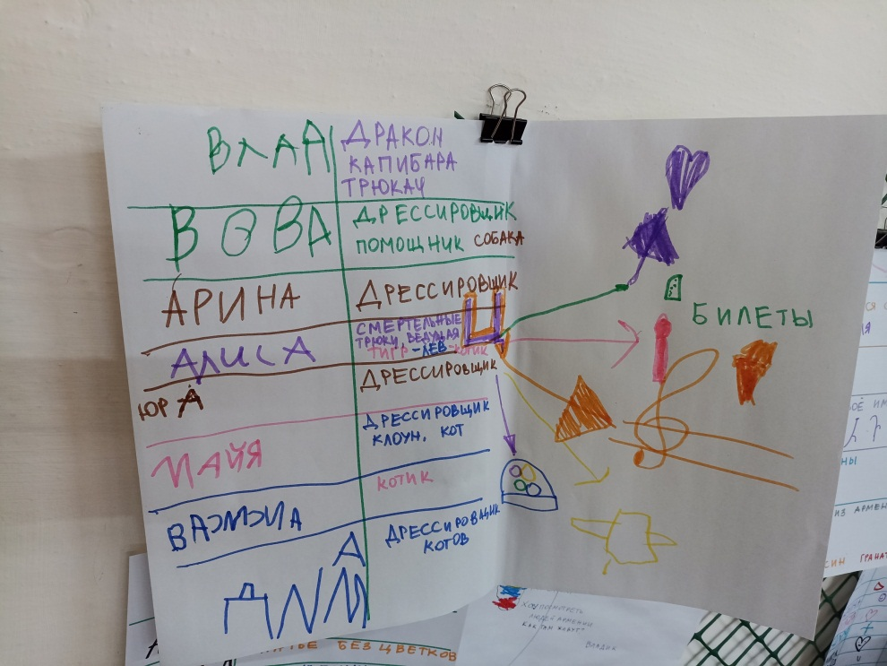

Решили вопросы: как будем украшать зал, кого и как пригласим на представление, кто и кем будет – распределение ролей.
Именно по этой интеллект карте и появились творческие задания:
1. Подготовить билеты. Дети по своему выбору подготовили материалы и средства для изготовления билетов, поэтому они все получились разные.
2. Подготовить зал- повязать ленты, найти световой шар, занавесить окна, расставить лавочки для гостей и подушки для артистов.
3. Подобрать музыку для представления. Из предложенных 10 композиций дети выбрали 3, которые им больше понравились и вызвали наибольший эмоциональный отклик.
4. Каждому подобрать себе костюм. Мы направились в костюмерную, достали всевозможные атрибуты и дети самостоятельно определили, кто и в чем будет выступать.
5. Артистам подготовить номера, каждый должен решить, что он хочет продемонстрировать, договориться друг с другом о помощи (Я буду дрессировщиком собак, кто будет собакой?).
6. Ведущему подготовить выход артистов и очередность номеров. В процессе нескольких репетиций Ведущая на память запомнила всех артистов и их номера, объявляла на представлении она артистов по памяти.
В процессе выполнения этих творческих заданий дети учатся договариваться друг с другом, работать командой на общий результат, поддерживать друг друга, учатся планировать, у них повышается уровень самоконтроля, сами учатся подбирать необходимые средства и материалы для своей деятельности, формулируют цели и задачи, учатся видеть проблемы и искать пути их решения и преодоления в индивидуальной и совместной деятельности.
В итоге состоялось отличное цирковое представление для родителей и других родственников детей нашей группы.
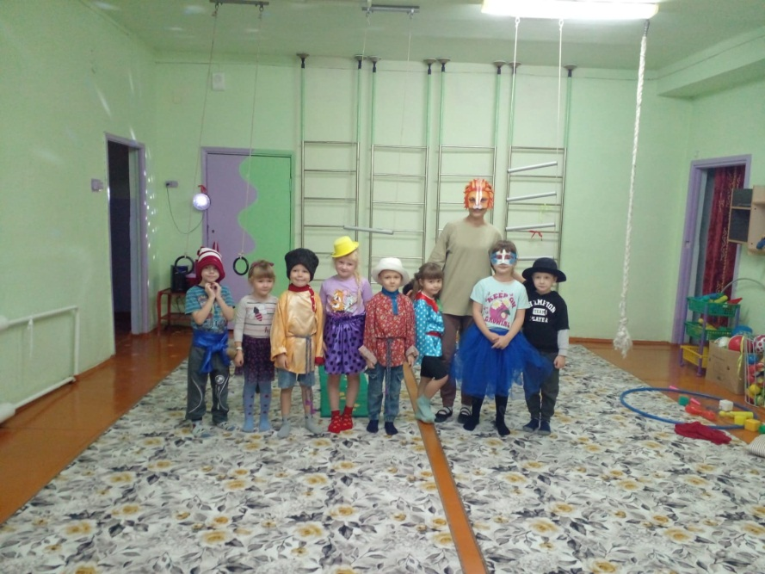

Развивать и поддерживать детскую инициативу нужно постоянно, только тогда дети смогут почувствовать себя равноправными участниками жизни в детском саду. Ведь Детский сад это учреждение для детей и про детей.

